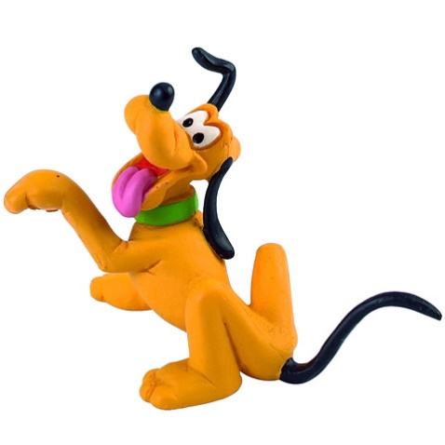
GLAGOL – UTRJEVANJE

- Podčrtaj glagole v povedih.

Deklica se je napotila v gozd k babici.
Na poti so se srečali volk, deklica in lovec.
Deklica ni vedela, da bo volk požrl lovca.
Babica se bo rešila sama.
Takoj izgini, mrcina grda!
Vse živali so se hitro poskrile.
Nikoli ne smeš verjeti pravljicam.
KO bom mama, bom svojim otrokom brala Disneyeve pravljice.
Tudi v šoli redno prebiramo pravljice.
Prejšnji teden je deževalo, zato sem vzela knjigo v roke in brala.

- Glagolom v tabeli določi osebo, število in čas.

GLAGOL | OSEBA | ŠTEVILO | ČAS
gneteš
so dirjali
prepišimo
odločil se bom
sneži
sta risala
ne bosta delala
zapojte
zaplesali ste
sta kuhali
bodo potovali
jejmo
se je jezila


